
T.C.
Millî Eğitim Bakanlığı

Devecik Ortaokulu
2024-2028 Stratejik Planı

İkizce-2024


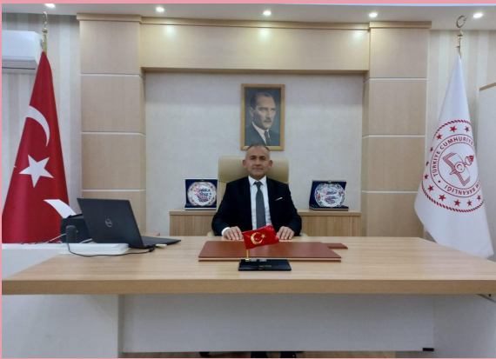
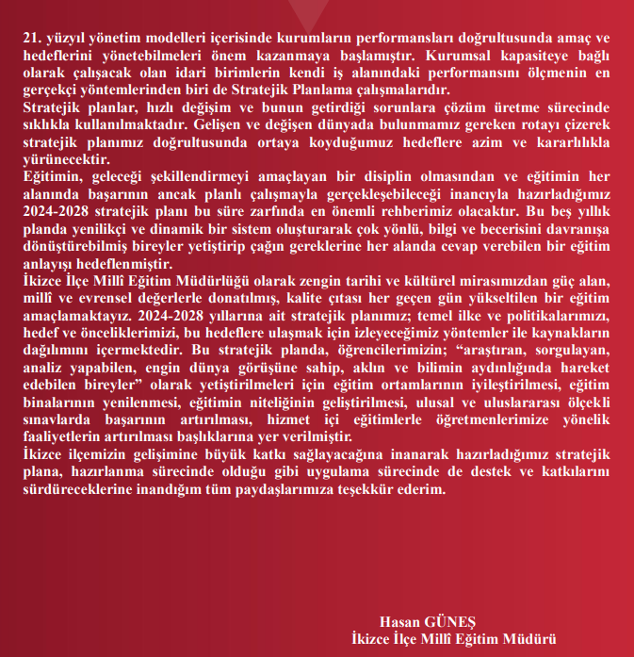

OKUL MÜDÜRÜ SUNUŞU

Yaşadığımız yüzyılda dünyadaki ülkelerin ve ülkemizin sürekli kendini yenilediğine şahit oluyoruz. Bu süreçte bakanlığımızın kendini sürekli yenileyip geliştirmesine kurum olarak ayak uydurmalı ve 2024 Vizyon belgesini yol haritası olarak benimsemeliyiz. Okul olarak yeniliklere, gelişmelere ve çağın gerekliliklerine bu sayede uyum sağlayabiliriz.

Coğrafi olarak kırsal bir bölgede yer alan okulumuzun; ilçe, il ve ülke genelindeki okullarla kıyaslanabilmesi misyon olarak benimsediğimiz bir durumdur. Bu amaçla öncelikli olarak veli okul iletişimine önem vermeliyiz. Okulu; veli, öğrenci ve öğretmen olmak üzere üç sacayak olarak görmeliyiz. Eğitimi anasınıfından bağımsız olarak görmediğimizi ve velinin de aile eğitimini alabileceği birinci adımın anasınıfından geçtiğini unutmamalıyız. Bu adım veli açısından da eğitimin gelecek yıllarda ne kadar önemli olduğunun hissettirildiği anın ilkini işaret etmektedir. Ardından bu adım çocuklarımıza özgüvenin hat safhaya ulaştırıldığı anın başlangıcı ve en önemlisidir.

İlköğretim boyunca öğrencilerimizi; milli ve manevi duyguları yüksek, vatanına ve milletine bağlı, özgüveni yüksek, kendini yenileyebilen, teknolojik gelişmelere açık bireyler olarak yetiştirmeyi hedeflemekteyiz. Yine ilgi ve istekleri yönünde mesleklere yönlendirmek, sosyal ve sportif etkinliklerde başarılar elde etmek öğrencilerimizde görmek istediğimiz hedefler arasında yer almaktadır.

Belirtilen hedeflere ulaşmak için geleceği planlamak gerekmektedir. 2024/2028 Stratejik planımızda yeni bir yol haritası çizmiş olduk. 2024 Eğitim Vizyonuyla hazırlamış olduğumuz stratejik plan hedeflerimize daha planlı ulaşmamıza ışık tutacağına inanmaktayım.

Murat IŞIK
Okul Müdür V.

İçindekiler

İçindekiler 6
Tablolar 8
Şekiller 8
Kısaltmalar 9
Bakanlık Hizmet Birimleri Kısaltmaları 10
Tanımlar 11
Giriş 13
Stratejik Plan Hazırlama Süreci 14
Ekip ve Kurullar 16
Durum Analizi 18
Kurumsal Tarihçe 18
Uygulanmakta Olan Stratejik Planın Değerlendirilmesi 18
Üst Politika Belgeleri Analizi 19
Faaliyet Alanları ile Ürün ve Hizmetlerin Belirlenmesi 20
Paydaş Analizi 21
Kuruluş İçi Analiz 22
GZFT Analizi 26
Tespitler ve İhtiyaçların Belirlenmesi 29
Geleceğe Yönelim 30
Misyon, Vizyon ve Temel Değerler 30
STRATEJİK AMAÇ, HEDEF, GÖSTERGE VE EYLEMLER 33
Stratejik Amaç 1 33
Stratejik Amaç 2 35
Stratejik Amaç 3 36
Maliyetlendirme 38
İzleme ve Değerlendirme 39
Devecik İlkokulu 2024-2028 Stratejik Planı İzleme ve Değerlendirme Modeli 39
Birim Sorumlulukları 40

Tablolar
Tablo 1: Devecik Ortaokulu Stratejik Planlama Ekibi
Tablo 2: Üst Politika Belgeleri Analizi
Tablo 3: Yönetici, Öğretmen ve Personel Durumu
Tablo 4: GZFT Analizi
Tablo 5: Maliyet Tablosu

Şekiller
Şekil 1: Millî Eğitim Bakanlığı Stratejik Planlama Modeli
Şekil 2: Paydaş Anketini Yanıtlayan Katılımcıların Görevli Oldukları Kurum ve Kuruluşlara Göre Dağılımları
Şekil 3: Devecik Ortaokulu Teşkilatı

Kısaltmalar
AB : Avrupa Birliği
ABİDE : Akademik Becerilerin İzlenmesi ve Değerlendirilmesi
BT : Bilişim Teknolojileri
CİMER : Cumhurbaşkanlığı İletişim Merkezi
CK : Cumhurbaşkanlığı Kararnamesi
DYS : Doküman Yönetim Sistemi
EBA : Eğitim Bilişim Ağı
FATİH : Fırsatları Artırma ve Teknolojiyi İyileştirme Harekâtı
IPA : Instrument for Pre-Accession Assistance (Katılım Öncesi Mali Yardım Aracı)
MEB : Millî Eğitim Bakanlığı
MEBBİS : Millî Eğitim Bakanlığı Bilişim Sistemleri
MEBİM : Millî Eğitim Bakanlığı İletişim Merkezi
MEİS : Millî Eğitim İstatistik Modülü
OECD : Organisation for Economic Co-operation and Development (İktisadi İşbirliği ve Kalkınma Teşkilatı)
OSB : Organize Sanayi Bölgesi
PESTLE : Politik, Ekonomik, Sosyolojik, Teknolojik, Yasal ve Ekolojik Analiz
PDR : Psikolojik Danışmanlık ve Rehberlik
PISA : Programme for International Student Assesment (Uluslararası Öğrenci Değerlendirme Programı)
RAM : Rehberlik Araştırma Merkezi
STK : Sivil Toplum Kuruluşu
TIMMS : Trends in International Mathematics and Science Study (Matematik ve Fen Bilimleri Uluslararası Araştırması)
TİKA : Türk İşbirliği ve Koordinasyon Ajansı Başkanlığı
TÜBİTAK : Türkiye Bilimsel ve Teknolojik Araştırma Kurulu
TYÇ : Türkiye Yeterlilikler Çerçevesi
YDS :Yabancı Dil Sınavı

Bakanlık Hizmet Birimleri Kısaltmaları
ABDİGM : Avrupa Birliği ve Dış İlişkiler Genel Müdürlüğü
BHİM : Basın ve Halka İlişkiler Müşavirliği
BİDB : Bilgi İşlem Dairesi Başkanlığı
DHGM : Destek Hizmetleri Genel Müdürlüğü
DÖGM : Din Öğretimi Genel Müdürlüğü
HBÖGM : Hayat Boyu Öğrenme Genel Müdürlüğü
HHGM : Hukuk Hizmetleri Genel Müdürlüğü
İDBB : İç Denetim Birimi Başkanlığı
İEDB : İnşaat ve Emlak Dairesi Başkanlığı
MTEGM : Meslekî ve Teknik Eğitim Genel Müdürlüğü
OGM : Ortaöğretim Genel Müdürlüğü
ÖDSHGM : Ölçme, Değerlendirme ve Sınav Hizmetleri Genel Müdürlüğü
ÖÖKGM : Özel Öğretim Kurumları Genel Müdürlüğü
ÖYGGM : Öğretmen Yetiştirme ve Geliştirme Genel Müdürlüğü
PGM : Personel Genel Müdürlüğü
SGB : Strateji Geliştirme Başkanlığı
TEGM : Temel Eğitim Genel Müdürlüğü
TKB : Teftiş Kurulu Başkanlığı
TTKB : Talim ve Terbiye Kurulu Başkanlığı
YEĞİTEK : Yenilik ve Eğitim Teknolojileri Genel Müdürlüğü
YYEGM : Yükseköğretim ve Yurtdışı Eğitim Genel Müdürlüğü

Tanımlar
Bütünleştirici Eğitim (Kaynaştırma Eğitimi): Özel eğitime ihtiyacı olan bireylerin eğitimlerini, destek eğitim hizmetleri de sağlanarak akranlarıyla birlikte resmî veya özel örgün ve yaygın eğitim kurumlarında sürdürmeleri esasına dayanan özel eğitim uygulamalarıdır.
Coğrafi Bilgi Sistemi (CBS) : Dünya üzerindeki karmaşık sosyal, ekonomik, çevresel vb. sorunların çözümüne yönelik mekâna/konuma dayalı karar verme süreçlerinde kullanıcılara yardımcı olmak üzere, büyük hacimlicoğrafi verilerin; toplanması, depolanması, işlenmesi, yönetimi, mekânsal analizi, sorgulaması ve sunulması fonksiyonlarını yerine getiren donanım, yazılım, personel, coğrafi veri ve yöntem bütünüdür.
Destekleme ve Yetiştirme Kursları: Resmî ve özel örgün eğitim kurumlarına devam eden öğrenciler ile yaygın eğitim kurumlarına devam etmekte olan kursiyerleri, örgün eğitim müfredatındaki derslerle sınırlı olarak, destekleme ve yetiştirme amacıyla açılan kurslardır.
Eğitsel Değerlendirme: Bireyin tüm gelişim alanlarındaki özellikleri ve akademik disiplin alanlarındaki yeterlilikleri ile eğitim ihtiyaçlarını eğitsel amaçla belirleme sürecidir.
Okul-Aile Birlikleri: Eğitim kampüslerinde yer alan okullar dâhil Bakanlığa bağlı okul ve eğitim kurumlarında kurulan birliklerdir.
Ortalama Eğitim Süresi: Birleşmiş Milletler Kalkınma Programının yayınladığı İnsani Gelişme Raporu'nda verilen ve 25 yaş ve üstü kişilerin almış olduğu eğitim sürelerinin ortalaması şeklinde ifade edilen eğitim göstergesini ifade etmektedir.
Öğrenme Analitiği Platformu: Eğitsel Veri Ambarı üzerinde çalışacak, öğrencilerin akademik verileriyle birlikte ilgi, yetenek ve mizacına yönelik verilerinin de birlikte değerlendirildiği platformdur.
Örgün Eğitim Dışına Çıkma: Ölüm ve yurt dışına çıkma haricindeki nedenlerin herhangi birisine bağlı olarak örgün eğitim kurumlarından ilişik kesilmesi durumunu ifade etmektedir.
Örgün Eğitim: Belirli yaş grubundaki ve aynı seviyedeki bireylere, amaca göre hazırlanmış programlarla, okul çatısı altında düzenli olarak yapılan eğitimdir. Örgün eğitim; okul öncesi, İlkokul, İlkokul, ortaöğretim ve yükseköğretim kurumlarını kapsar.
Özel Politika veya Uygulama Gerektiren Gruplar (Dezavantajlı Gruplar): Diğer gruplara göre eğitiminde ve istihdamında daha fazla güçlük çekilen kadınlar, gençler, uzun süreli işsizler, engelliler gibi bireylerin oluşturduğu grupları ifade eder.
Özel Yetenekli Çocuklar: Yaşıtlarına göre daha hızlı öğrenen, yaratıcılık, sanat, liderliğe ilişkin kapasitede önde olan, özel akademik yeteneğe sahip, soyut fikirleri anlayabilen, ilgi alanlarında bağımsız hareket etmeyi seven ve yüksek düzeyde performans gösteren bireydir.
Tanılama: Özel eğitime ihtiyacı olan bireylerin tüm gelişim alanlarındaki özellikleri ile yeterli ve yetersiz yönlerinin, bireysel özelliklerinin ve ilgilerinin belirlenmesi amacıyla tıbbî, psiko-sosyal ve eğitim alanlarında yapılan değerlendirme sürecidir.
Ulusal Dijital İçerik Arşivi: Öğrenme süreçlerini destekleyen beceri destekli dönüşüm ile ülkemizin her yerinde yaşayan öğrenci ve öğretmenlerimizin eşit öğrenme ve öğretme fırsatlarını yakalamaları ve öğrenmenin sınıf duvarlarını aşması sağlamaya yönelik eğitsel dijital içerik ambarıdır.
Uzaktan Eğitim: Her türlü iletişim teknolojileri kullanılarak zaman ve mekân bağımsız olarak insanların eğitim almalarının sağlanmasıdır.
Yaygın Eğitim: Örgün eğitim sistemine hiç girmemiş ya da örgün eğitim sisteminin herhangi bir kademesinde bulunan veya bu kademeden ayrılmış ya da bitirmiş bireylere; ilgi, istek ve yetenekleri doğrultusunda ekonomik, toplumsal ve kültürel gelişmelerini sağlayıcı nitelikte çeşitli süre ve düzeylerde hayat boyu yapılan eğitim, öğretim, üretim, rehberlik ve uygulama etkinliklerinin bütününü ifade eder.
Zorunlu Eğitim: Dört yıl süreli ve zorunlu İlkokullar ile dört yıl süreli, zorunlu ve farklı programlar arasında tercihe imkân veren İlkokullar ve imam-hatip İlkokullarından oluşan ilköğretim ile ilköğretime dayalı, dört yıllık zorunlu, örgün veya yaygın öğrenim veren genel, mesleki ve teknik ortaöğretim kademelerinden oluşan eğitim sürecini ifade eder.

Giriş
21. yüzyıl bilgi toplumunda yönetim alanında yaşanan değişimler, kamu kaynaklarının etkili, ekonomik ve verimli bir şekilde kullanıldığı, hesap verebilir ve saydam bir yönetim anlayışını gündeme getirmiştir. Ülkemizde de kamu mali yönetimini bu anlayışa uygun olarak yapılandırmak amacıyla 5018 Sayılı Kamu Mali Yönetimi ve Kontrol Kanunu uygulamaya konulmuştur.
5018 sayılı Kamu Mali Yönetimi ve Kontrol Kanunu kamu idarelerine kalkınma planları, ulusal programlar, ilgili mevzuat ve benimsedikleri temel ilkeler çerçevesinde geleceğe ilişkin misyon ve vizyonlarını oluşturma, stratejik amaçlar ve ölçülebilir hedefler belirleme, performanslarını önceden belirlenmiş olan göstergeler doğrultusunda ölçme ve bu süreçlerin izlenip değerlendirilmesi amacıyla katılımcı yöntemlerle stratejik plan hazırlama zorunluluğu getirmiştir. Okulumuz da ilk stratejik planını 2010-2014 ikincisini ise 2015-2019 yıllarını kapsayacak şekilde hazırlamış ve uygulamıştır.
Okulumuz 2024-2028 Stratejik Planı çalışmaları kapsamında, Milli Eğitim Bakanlığının stratejik planını esas alarak başta Eğitim Vizyonu 2024, uygulanmakta olan stratejik planın değerlendirilmesi, mevzuat, paydaş, PESTLE, GZFT ve kuruluş içi analizlerinden elde edilen veriler ışığında eğitim ve öğretim sistemine ilişkin sorun ve gelişim alanları ile eğitime ilişkin öneriler tespit edilmiş, bunlara yönelik stratejik amaç, hedef, strateji, gösterge ve eylemler belirlenmiştir. Bu doğrultuda yedi stratejik amaç bu stratejik amaçlar altında da beş yıllık hedefler ile bu hedefleri gerçekleştirecek strateji ve eylemler ortaya çıkmıştır. Stratejilerin yaklaşık maliyetlerinden yola çıkılarak stratejik amaç ve hedeflerin tahmini kaynak ihtiyaçları hesaplanmıştır. Planda yer alan stratejik amaç ve hedeflerin gerçekleşme durumlarının takip edilebilmesi için de stratejik plan izleme ve değerlendirme modeli oluşturulmuştur.

Stratejik Plan Hazırlık Süreci
Stratejik planlama uygulamalarının başarılı olması önemli ölçüde plan öncesi hazırlık çalışmalarının iyi planlanmış olmasına ve sürece katılımın üst düzeyde sağlanmasına bağlıdır. Hazırlık dönemindeki çalışmalarda Milli Eğitim Bakanlığının 2024-2028 Stratejik Planı esas teşkil etmiştir.
- Strateji geliştirme kurul ve ekiplerinin oluşturulması
- Stratejik planlama ekiplerine eğitimler düzenlenmesi
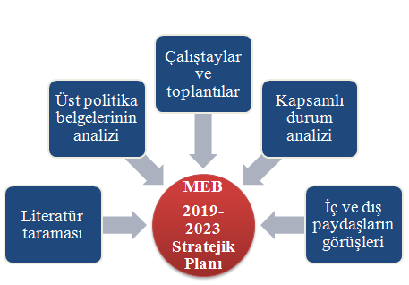
2024-2028 döneminde kullanılmış olan Devecik ortaokulu Stratejik Planlama Modeli, Şekil-1’de belirtilmiştir. Şekil 1’e göre durum analizinin gerçekleştirilerek geleceğe yönelim bölümünün tasarlanması, stratejik planın yıllık uygulama dilimleri olan performans programının hazırlanması ve uygulama sonuçlarının izlenip değerlendirilmesi Devecik Ortaokulu Stratejik Planlama Modeli’nin ana hatlarını oluşturmaktadır. Bu kısımda yukarıdaki konular kapsamında Devecik ortaokulu 2024-2028 Stratejik Planı’nın oluşturulma sürecine yön veren mevzuat ve program ile çalışma ekiplerine değinilmiştir.
2024-2028 MEB STRATEJİK PLANI

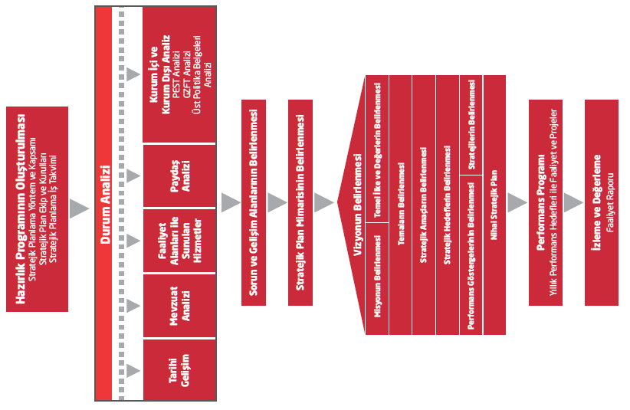
Şekil 1: Devecik ortaokulu Stratejik Planlama Modeli

Ekip ve Kurullar
Okulumuz Strateji planının hazırlanması için aşağıdaki kurul ve ekip oluşturulmuştur.
Strateji Geliştirme Kurulu: Strateji geliştirme kurulu stratejik planlama çalışmalarını takip etmek ve ekiplerden bilgi alarak çalışmaları yönlendirmek üzere müdür, müdür yardımcısı, öğretmen, okul aile birliği başkanı, yönetim kurulu üyesinden oluşmuştur.
MEB Stratejik Planlama Ekibi: Ekip müdür yardımcısı, öğretmen ve veliden oluşmuştur. Bu ekibe Tablo 1’de yer verilmiştir.
DEVECİK ORTAOKULU
 | STRATEJİ GELİŞTİRME KURULU
SIRA | AD SOYAD | UNVAN
1 | MURAT IŞIK | MÜDÜR V.
2 | ---- | MÜDÜR YARDIMCISI
3 | GÜRAY KILIÇ | ÖĞRETMEN
4 | ESMA DEMİR | OKUL AİLE BİRLİĞİ BAŞKANI
5 | MUSTAFA ÇOBAN | YÖNETİM KURULU ÜYESİ
 | STRATEJİK PLANLAMA EKİBİ
1 | MURAT IŞIK | MÜDÜR YARDIMCISI
2 | M. RECEP ARAR | ÖĞRETMEN
3 | EMİNE TURGUT | ÖĞRETMEN
4 | DİLEK DENİZ | ÖĞRETMEN
5 | TUĞBA NUR AKTAŞ | ÖĞRETMEN
6 | BAHADIR KÖPRÜLÜ | ÖĞRETMEN
7 | ELİF CANDAN | ÖĞRETMEN
8 | BANU BOLAT | ÖĞRETMEN
9 | MUSTAFA ÇOBAN | VELİ
 |  | Murat IŞIK
 |  | Okul Müdür V.

KURUM İÇİ VE DIŞI ANALİZ

- Devecik Ortaokulu Müdürlüğü Yönetim Modeli

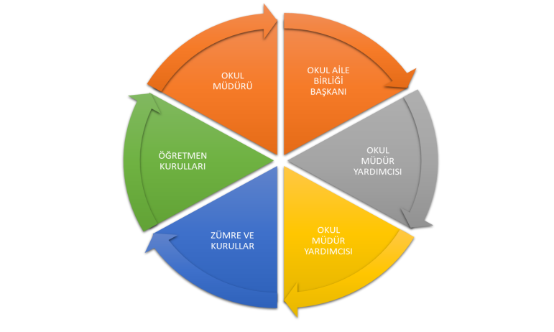

Durum Analizi
Kurumumuz amaç ve hedeflerinin geliştirilebilmesi için sahip olunan kaynakların tespiti, güçlü ve zayıf taraflar ile kurumun kontrolü dışındaki olumlu ya da olumsuz gelişmelerin saptanması amacıyla okulumuzca mevcut durum analizi yapılmıştır.

Kurumsal Tarihçe
Devecik İlkokul/Ortaokulu 1957 yılında 3 derslikten ibaret olarak, eğitim ve öğretime açılmıştır. Daha sonraları öğrenci ihtiyacını karşılayamadığından dolayı 1998-2001 yıllarında prefabrik ek bina hizmete açılmıştır. Prefabrik bina ömrünü tamamladığından yeni bir bina yapılmıştır. Yeni okulumuz 2005 ten bu yana faaliyet göstermektedir.
4 yıllık eğitim-öğretim yapılan okulumuzda 90 öğrenci bulunmaktadır 57 öğrenci taşımalı olarak eğitime devam etmekte ve yemek verilmektedir. Okulumuzda 14 adet derslik mevcuttur.
Şu anda okulumuzda 12 branş öğretmeni, 1 müdür yardımcısı, 1 müdür görev yapmaktadır. Okulda öğretmenlerin kalacağı bir lojmanı bulunmamaktadır. Okulun çevre duvarı vardır. Okulumuzun ilçe merkezine uzaklığı 21 km. dir.

Uygulanmakta Olan Stratejik Planın Değerlendirilmesi
2019 yılında yürürlüğe giren Devecik Ortaokulu 2019-2023 Stratejik Planı; stratejik plan hazırlık süreci, durum analizi, geleceğe yönelim, maliyetlendirme ile izleme ve değerlendirme olmak üzere beş bölümden oluşturulmuştur. Bunlardan izleme ve değerlendirme faaliyetlerine temel teşkil eden stratejik amaç, stratejik hedef, performans göstergesi ve stratejilerin yer aldığı geleceğe yönelim bölümü eğitim ve öğretime erişim, eğitim ve öğretimde kalite ve kurumsal kapasite olmak üzere üç tema halinde yapılandırılmıştır. Söz konusu üç tema altında 3 stratejik amaç, 16 stratejik hedef, 10 performans göstergesine yer verilmiştir.
Stratejik hedefler doğrultusunda düzenli okuma saatleri, sınıf kitaplıklarının zenginleştirilmesi, sosyal etkinliklere tüm öğrencilerin katılımının sağlanması gibi çalışmalar tamamlanmıştır. Velilerimize bağımlılık, kadına yönelik şiddet, akran zorbalığı gibi konularda eğitimler verilmiştir.

Üst Politika Belgeleri Analizi
Okulumuz stratejik planının hazırlanmasında Milli Eğitim Bakanlığının hazırlamış olduğu 2019 Eğitim Vizyonu ve MEB 2019-2023 Stratejik Planındaki stratejik amaç, hedef ve performans göstergeleri incelenmiştir. Bu çerçevede okulumuz 2024-2028 Stratejik Planı’nın stratejik amaç, hedef, performans göstergeleri ve stratejileri hazırlanırken bu belgelerden yararlanılmıştır.
Millî Eğitim Bakanlığının stratejik plan hazırlanmasında yararlandığı üst politika belgeleri aşağıdaki tabloda gösterilmiştir.
Temel Üst Politika Belgeleri | Diğer Üst Politika Belgeleri
Kalkınma Planları | Diğer Kamu Kurum ve Kuruluşlarının Stratejik Planları
Orta Vadeli Programlar | TÜBİTAK Vizyon 2023 Eğitim ve İnsan Kaynakları Raporu
Orta Vadeli Mali Planlar | Bilgi Toplumu Stratejisi ve Eylem Planı (2015-2018)
2019 Yılı Cumhurbaşkanlığı Yıllık Programı | Hayat Boyu Öğrenme Strateji Belgesi (2014-2018)
Cumhurbaşkanlığı Yüz Günlük İcraat Programı | Meslekî ve Teknik Eğitim Strateji Belgesi (2014-2018)
Millî Eğitim Bakanlığı 2023 Eğitim Vizyonu | Mesleki Eğitim Kurulu Kararları
MEB 2015-2019 Stratejik Planı | Ulusal Öğretmen Strateji Belgesi (2017-2023)
Millî Eğitim Şura Kararları | Türkiye Yeterlilikler Çerçevesi
Millî Eğitim Kalite Çerçevesi | Ulusal ve Uluslararası Kuruluşların Eğitim ve Türkiye ile İlgili Raporları
Avrupa Birliği Müktesebatı ve İlerleme Raporları | Ulusal İstihdam Stratejisi (2014-2023)
Avrupa 2020 Stratejisi
MEB 2024-2028 Stratejik Planı
Tablo 2 : Üst Politika Belgeleri Analizi

Faaliyet Alanları ile Ürün ve Hizmetlerin Belirlenmesi
MEB 2024–2028 Stratejik Plan hazırlık sürecinde Bakanlığın faaliyet alanları ve hizmetlerinin belirlenmesine yönelik çalışmalar yapılmıştır. Bu kapsamda birimlerinin yasal yükümlülükleri, standart dosya planı, üst politika belgeleri, yürürlükteki uygulanan sistem ve kamu hizmet envanteri incelenerek Bakanlığın hizmetleri tespit edilmiş ve sekiz faaliyet alanı altında gruplandırılmıştır.

Paydaş Analizi
Stratejik planlamanın temel unsurlarından birisi olan katılımcılık ilkesi doğrultusunda kamu idaresinin etkileşim içinde olduğu tarafların görüşlerini alması ve elde ettiği görüşleri planlama sürecinde dikkate alması büyük önem arz etmektedir.
Kamu idaresinin sunduğu hizmetlerden yararlananlar ile bu hizmetlerin üretilmesine katkı sağlayan veya üretimin doğrudan ortağı olan kişilerin görüşlerinin alınması ihtiyaç odaklı ve amaca dönük politika ve stratejilerin üretilmesi için olmazsa olmazdır. Bu süreç ayrıca üretilen politikalar ile faaliyet ve projelerin paydaşlar tarafından sahiplenilmesini sağlama ve uygulama aşamasını kolaylaştırması bakımından oldukça önemlidir.
Belirlenen paydaşların idarenin hangi ürün ve hizmetleriyle ilgili oldukları, idareden beklentileri, bu paydaşların idarenin ürün ve hizmetlerini nasıl etkilediği ve etkilendiğinin belirlenmesi amacıyla “Paydaş Anketi” geliştirilmiştir. Ankette idarenin tanınırlığı, idareye yönelik memnuniyet durumu, ilişkili olunan ve öncelik verilmesi gereken alanların tespit edilmesine yönelik sorulara yer verilmiştir.
Paydaş anketi okul çalışanları, öğrenciler, velilere uygulanmıştır.
Elde edilen görüş ve öneriler sorun alanlarının belirlenmesinde dikkate alınmış ve geleceğe yönelim bölümündeki hedef ve tedbirlere yansıtılmıştır.
Paydaş anketini yanıtlayan katılımcıların dağılımları Şekil 2’de yer almaktadır.

Şekil 2: Paydaş Anketini Yanıtlayan Katılımcıların Dağılımları

Kuruluş İçi Analiz

Kurum Kültürü Analizi
Yapılan anket sonucunda okulumuz kurum kültürünü oluşturan alanların kurum içi iletişim, çalışanların güçlendirilmesi ve karar alma süreçlerine etkin katılımları, motivasyon mekanizmaları, yeni fikirlerin ve farklı görüşlerin desteklenmesi, yöneticilerin bilgi paylaşımına ve iş birliğine açıklığı, yöneticileri katılımcılığı desteklemeleri olduğu görülmüştür.

Teşkilat Yapısı
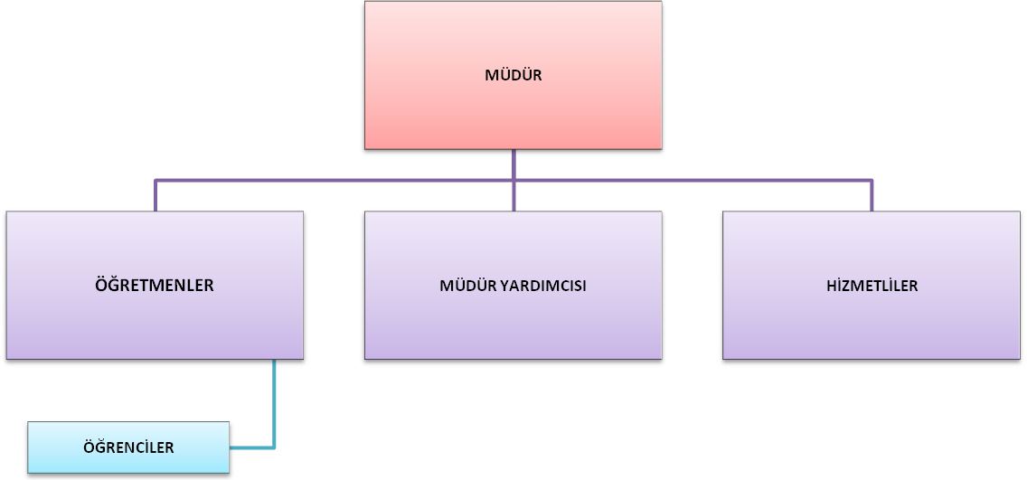
Şekil 3 : Devecik Ortaokulu Teşkilatı

İnsan Kaynakları
Eğitim sistemlerinin nihai amacı; topluma faydalı, toplumsal değerleri gözeten, etkili iletişim becerilerine sahip, değişime uyum sağlayabilen, öğrenmeyi öğrenen, bilişim teknolojilerini verimli kullanabilen, kendisiyle ve toplumla barışık, inisiyatif alan, araştıran, sorgulayan ve eleştirel düşünme becerilerine sahip özgür bireyler yetiştirebilmektir.
Başarımı artırmak amacıyla kurumun yapı ve stratejisiyle tutarlı iş gücünün bulunması, seçilmesi, eğitilmesi ve denetlenmesine yönelik etkinlikler bütünü olarak tanımlanan insan kaynakları yönetimi okulumuzun önemle üzerinde durduğu temel süreçlerden biridir.
Kurumlarda insan kaynaklarını, organizasyonel amaçlar doğrultusunda en verimli şekilde kullanmak; insan kaynağının iç ve dış gelişmelere uygun olarak etkin bir şekilde planlanmasını, geliştirilmesini ve değerlendirilmesini sağlamak kurumun verimliliği açısından büyük önem taşımaktadır.
Okulumuzda 31/01/2024 tarihi itibariyle 13 personel ile çalışmalarını sürdürmektedir. Okulumuz personelinin eğitim ile cinsiyet bilgileri aşağıdaki tabloda verilmiştir.

YÖNETİCİ, ÖĞRETMEN VE PERSONEL DURUMU
SIRA NO | GÖREVİ | E | K | Toplam | İLKÖĞRETİM | LİSE | YÜKSEKOKUL | LİSANS | Y.LİSANS
1 | Müdür | 1 | - | 1 | - | - | - | 1 | -
2 | Müdür Yardımcısı | 1 |  | 1 | - | - | - | 1 | -
3 | Öğretmen | 3 | 9 | 12 |  |  |  | 12
4 | Hizmetli | 1 | - | 1 | 1
5
6
7
TOPLAM |  | 6 | 9 | 15 | 1 | - | - | 14 | -
Tablo 3 : Yönetici Öğretmen ve Personel Durumu

Teknolojik Kaynaklar
Okulumuzun her şubesinde Fatih Projesi kapsamında kurulan akıllı tahtalar bulunmaktadır. Öğretmenlerimiz ve öğrencilerimiz kurumuza bağlanan fiber altyapı sayesinde hızlı bir şekilde internete erişim sağlamaktadır. Kurumumuzda Fatih Projesi kapsamında hibe edilen yazıcılarda dahil 3 adet yazıcı ve fotokopi makinesi mevcut durumdadır.
Kurumumuz çok amaçlı salonumuzda belirli gün ve hafta kutlamaları ve toplantılarda kullanılmak üzere bir adet projeksiyon ve ses sistemi mevcuttur.
BT sınıfımızda öğrencilerimizin kullanımına sunulan 15 adet bilgisayarımız bulunmaktadır.

Mali Kaynaklar
Okulumuz eğitim öğretim giderleri, bakanlığın okulumuz adına İlçe Milli Eğitime gönderilen bütçeden ve okul aile birliği hesabından karşılanmaktadır.

GZFT Analizi
Durum analizi kapsamında kullanılacak temel yöntem olan GZFT (Güçlü Yönler, Zayıf Yönler, Fırsatlar ve Tehditler ) analizidir. Genel anlamda kurum/kuruluşun bir bütün olarak mevcut durumunun ve tecrübesinin incelenmesi, üstün ve zayıf yönlerinin tanımlanması ve bunların çevre şartlarıyla uyumlu hale getirilmesi sürecine GZFT analizi adı verilir. GZFT analizi, kurum/kuruluş başarısı üzerinde kilit role sahip faktörlerin tespit edilerek, stratejik kararlara esas teşkil edecek şekilde yorumlanması sürecidir. Bu süreçte kurum/kuruluş ve çevresiyle ilgili kilit faktörler belirlenerek niteliğini artırmak için izlenebilecek stratejik alternatifler ortaya konulmaktadır. İdarenin ve idareyi etkileyen durumların analitik bir mantıkla değerlendirilmesi ve idarenin güçlü ve zayıf yönleri ile idareye karşı oluşabilecek idarenin dış çevresinden kaynaklanan fırsatlar ve tehditlerin belirlendiği bir durum analizi yöntemidir.
Okulumuzca yapılan GZFT analizinde okulumuzun güçlü ve zayıf yönleri ile okulumuz için fırsat ve tehdit olarak değerlendirilebilecek unsurlar tespit edilmiştir. Bu hususlar Tablo 21’de gösterilmiştir.

GÜÇLÜ YÖNLER
Tablo 4: GZFT Analizi
- Yeterli öğretmen sayısının olması ve öğretmen açığının az olması
- Eğitimin disiplinli ve düzenli bir şekilde sürmesi
- Öğrencilerin öğrenmeye karşı istekli olmaları
- Öğretmenler arasındaki etkili iletişim
- Sınıf mevcudunun ideal olması
- Öğretmen işbirliği
- Fiziki şartların elverişli olması
- Öğrencinin rahat etkinlikler yapabilmesi için geniş bir bahçenin olması
- Çevre konumuna göre donanımlı ve derslik sayısının yeterli olması
- Genç dinamik ve özverili öğretmen kadrosuna sahip olması
- Fotokopi okul bilgisayarlarının ve diğer bilişim araçlarının öğretmenler tarafından etkin bir şekilde kullanılması
- Taşımalı eğitim ile gelen öğrencilere öğle yemeği verilmesi
- Okulumuzda kurs ve egzersizlerin yapılabilmesi
- BT sınıfının sürekli açık olması
- Öğretmenlerimizin yeniliğe açık olması
- İdare ve öğretmenler arasındaki iletişimin güçlü olması.
- Öğretmenlerinin %86 a yakınının kadrolu olması

ZAYIF YÖNLER
1- Kapalı spor salonunun olmaması
2- Sosyo ekonomik yapısı nedeniyle ailelerin kitap okuma ve öğrenciye kitap almada ilgisinin az olması
3- Gezi ve tanıtım faaliyetlerinin az olması
4- Öğrenci ve veli profilinin düşük olması
5- Öğrenci ve velilerin okula yaklaşımının zayıf olması
6- Okul bahçesinin eğimli olması

FIRSATLAR
1- Okulda duyarlı yönetici ve öğretmenlerin çalışması
2- Okul yerleşim yerinin belde olması
3- Öğrencinin sportif etkinliklere çok istekli olması
4- Doğayla iç içe olması etkinlikler açısından yararlı olabilir
5- Okula öğretmenlerin ve öğrencilerin devamsızlık yapmayarak ilgi ve isteğinin yoğun olması
6- Tekli eğitim olanağının bulunması
7- Öğrencinin taşımalı eğitim ile ulaşımında servis yeterliliği
8- Eğitimde iyi örnekler çalışmasına katılım sağlanması
9- Kurumun genç kadroya sahip olması nedeniyle kurum çalışmalarının sahiplenerek yapılması ( TÜBİTAK Projesi, Okuma Projeleri vb )

TEHDİTLER
- Okulun güvenlik elemanının ve kamera sisteminin bulunmaması
- Medyanın öğrencinin üzerinde olumsuz etkilerinin bulunması
- Okulun şehir merkezine uzaklığı ve ulaşım yolunun çok kötü toprak yol olması
- Okulun bulunduğu beldede bir lisenin olmaması
- Okulun bulunduğu bölgenin sosyo-ekonomik düzeyi
- Velilerin okula katkılarının istenilen düzeyde olmaması
- Coğrafi konum sosyo-ekonomik çevre
- Okulun bulunduğu yer
- Okulun çevresinde bulunan ticarethaneler (bakkal ve kahvehane gibi)
- Velilerin eğitim seviyelerinin düşük olması
- Eğitime gereken önemi vermemeleri
- Kış mevsimindeki olumsuz hava koşullarıyla oluşan devamsızlıklar
- Öğrenci ve velilerin devamsızlığa karşı duyarsızlığı.

Tespitler ve İhtiyaçların Belirlenmesi
Tespitler ve sorun alanları önceki bölümlerde verilen durum analizi aşamalarında öne çıkan, durum analizini özetleyebilecek türde ifadelerden oluşmaktadır. İhtiyaçlar ise bu tespitler ve sorun alanları dikkate alındığında ortaya çıkan ihtiyaçları ve gelişim alanlarını ortaya koymaktadır. Bölümün durum analizinden geleceğe yönelime geçişi sağlayan bir bağlantı olarak düşünülebilir.

Geleceğe Yönelim

Misyon, Vizyon ve Temel Değerler

Okulumuz Misyonu
Misyon kurumun yönünü belirleyen, açık, özlü, gerçekçi, değerleri ve kurumun inançlarını yansıtan, hizmet verenler için bir taahhüt gösteren, ilham veren ve eylem odaklı bir kavramdır. Misyon, stratejilerin temellerini oluşturarak uygulanmasına yardımcı olur. Stratejik planlama kurumların misyonu çerçevesinde yapılır.
Okulumuzun misyonu belirlenirken; Türkiye Cumhuriyeti Anayasası, 1739 sayılı Millî Eğitim Temel Kanunu, 1 numaralı Cumhurbaşkanlığı Kararnamesi ve ilgili diğer mevzuat ve üst politika belgelerinden yararlanılmıştır ve kurumun varoluş nedeni, hizmet sunduğu kitle, hangi alanda çalışmalar yaptığı, hizmetlerini ne şekilde sunduğu, yasal yükümlülükleri ele alınıp analiz edilerek misyon oluşturulmuştur.
MİSYONUMUZ
- Fikri hür, vicdanı hür ve irfanı hür nesiller yetiştirmek için.
- Öğrenmeye karşı tutumlarına, öğrenme ve kitap okuma alışkanlıklarını geliştirmek.
- Millî eğitim sistemi ve paydaşlarına yönelik.
- Her türlü kaynağı etkili ve verimli kullanarak.
- Etik değerleri önemseyerek.
- Eleştirel, çok yönlü, yaratıcı, bilimsel düşünerek.
- Sağlam bir özgüvene sahip olmak.
- Okulumuzda öğrencilerin ufkunu geliştirmek.
- Kitap okuma kültürün en kalıcı şekilde yerleşmesine yardımcı olmak.
- Matematik okuryazarlığı, Fen Bilimleri okuryazarlığı ve Okuma Becerileri konu alanlarında bilgi ve beceri düzeylerini geliştirmek.
- Kültürel formasyonu ve özgüveni ile dünyanın her yerinde, kamuda veya özel sektörde başarıyla görev yapabilecek bireyler(öğrenciler) yetiştirmek.

Okulumuz Vizyonu
Vizyon bildirimi, stratejik planın kapsadığı zaman diliminin de ötesinde, uzun vadede okulumuzun gerçekleştirmek istediklerini ve ulaşmak istediği yeri yansıtacak bir şekilde hedefini belirler. Vizyon gelecekte ulaşılmak istenen durumun, varılmak istenen noktanın resmini ifade etmektedir.
okulumuzun vizyonu belirlenirken; Strateji Geliştirme Kurulunun görüşleri ele alınarak kuruluşun ideal geleceği, çalışanlar tarafından nasıl algılanmak istediği değerlendirilmiştir. Paydaş çalışmaları, toplumsal beklentiler, anket sonuçları ve diğer belgeler analiz edilerek kelime bulutu yöntemi kullanılarak aşağıda belirtilen vizyon oluşturulmuştur.

Vizyonumuz; Türk Milli Eğitim sisteminin genel amaç ve temel ilkeleri doğrultusunda; eğitim ve öğretim için her türlü fırsatın sağlandığı, geleceğe hazır, bilgili, becerikli, yaratıcı, girişken, dünyaya uyumlu ve iyi ahlâka sahip, erdemli öğrencilerin yetiştirildiği, bulunduğu çevrede önde gelen, tercih edilen bir okul olmaktır.

Okulumuzun Temel Değerleri
Temel değerler, kurumun geçmişini, kültürünü, paylaşılan inanç ve felsefesini ve ahlaki ilkelerini yansıtır. Temel değerler, kuruluşların davranış ve geleceğine etki eder ve kurumun faaliyet alanlarını, değerlerini, çalışanları tarafından paylaşılan düşünme ve davranış biçimini, kurumun yapmak veya olmak istedikleri konulara içerik kazandırır. Ayrıca kurumu bu değerleri ile birlikte diğer kurumlardan farklılaştıran özelliklerini belirtir. Temel değerler kapsam içerisindeki işlerin yapılacak işlerin ve alınacak olan kararlar hakkında yol gösterir.
Okulumuzun aşağıda verilen temel değerleri; Strateji Geliştirme Kurulunun görüşleri dikkate alınarak nitel analiz, paydaş düşünceleri, kurumun vizyonu gibi faktörler değerlendirilerek ortaya konulmuştur.

Temel Değerlerimiz:

- Atatürk ilke ve inkılâplarına bağlı.
- İnsan haklarına saygılı.
- Toplumsal değerlere önem veren.
- Demokrasi kültürünü benimseyen.
- Sanata ve sanat eserlerine değer veren.
- Bilginin önemine inanan.
- Öğrenci merkezli eğitim-öğretim yapan.
- Paydaşlar ile işbirliğini esas alan.
- Takım ruhuna inanan.
- Değişimden ve sürekli gelişmeden yana olan.
- Liyakata önem veren.

STRATEJİK AMAÇ, HEDEF, GÖSTERGE VE EYLEMLER
STRATEJİK AMAÇ 1:
TEMA: | ERİŞİM
STRATEJİK AMAÇ 1. | Öğrencilerin eğitim öğretime etkin katılımlarıyla donanımlı olarak bir üst öğrenime geçişi sağlanacaktır.
Hedef 1.1. | Öğrenme kayıpları önleyici çalışmalar yapılarak azaltılacaktır.
PG NO | Performans Göstergeleri | Hedefe Etkisi (%) | Başlangıç Değeri | 2024 Hedef | 2025 Hedef | 2026 Hedef | 2027 Hedef | 2028 Hedef
PG 1.1 | Ortakullarda olan öğrencilerin Türkçe dersi kazanımlarına ulaşma oranı (%) | 30 | %50 | %55 | %60 | %65 | %70 | %80
PG 1.2 | Ortakullarda olan öğrencilerin olan öğrencilerin matematik dersi kazanımlarına ulaşma oranı (%) | 30 | %50 | %55 | %60 | %65 | %70 | %80
PG 1.3 | 20 gün ve üzeri özürsüz devamsızlık yapan öğrenci oranı (%) | 20 | %5 | %4 | %3 | %2 | %1 | %1
PG 1.4 | 20 gün ve üzeri özürlü devamsızlık yapan öğrenci oranı (%) | 20 | %6 | %5 | %3 | %3 | %2 | %1
Koordinatör Birim | Okul Müdürü, Müdür Yardımcıları
İşbirliği Yapılacak Birim(ler) | Sınıf Rehber Öğretmeni, Veli, Branş Öğretmenleri
Riskler | Öğrencilerin kursa devam etme konusunda devamsızlık yapmaları,  Velilerin yeterli bilgi sahibi olmadıkları için bu tür kurslara karşı ön yargılı olmaları.
Stratejiler | S.1. Öğrencilerin Türkçe dersindeki eksikleri tespit edilerek DYK aracılığıyla akademik yeterliklerinin artırılması sağlanacaktır.  S.2 Öğrencilerin matematik derslerindeki eksikleri tespit edilerek DYK aracılığıyla akademik yeterliklerinin artırılması sağlanacaktır.  S.3 Dijital platformlar aracılığıyla öğrencilerin tamamlayıcı ve destekleyici eğitim almaları sağlanacaktır.  S.4 DYK’nin ders içeriklerine katkı sağlayacak etkinlik, okuma vb aktivitelerin zenginleştirilmesi sağlanacaktır.  S.5 DYK içerikleri öğrencinin hazır bulunuşluk seviyesi dikkate alınarak hazırlanacaktır.  S.6 Öğrencilerin devamsızlık nedenleri tespit edilerek devamsızlığa neden olan etmenler giderilecektir.
Tespitler | DYK ve destek eğitim de dijital platformlar yerine yazılı ve görsel materyallerin daha çok kullanılması.
İhityaçlar | DYK öğrenci belirleme ve ölçme araçları, Öğrenci ders kitapları

STRATEJİK AMAÇ 2:
TEMA: | KALİTE
STRATEJİK AMAÇ 2. | Öğrencilere medeniyetimizin ve insanlığın ortak değerleriyle çağın gereklerine uygun bilgi, beceri, tutum ve davranışlar kazandırılacaktır.
Hedef 2.1. | Öğrencilere evrensel değerler, sağlıklı yaşam ve çevre bilinci duyarlılığı kazandırılacaktır.
PG NO | Performans Göstergeleri | Hedefe Etkisi (%) | Başlangıç Değeri | 2024 Hedef | 2025 Hedef | 2026 Hedef | 2027 Hedef | 2028 Hedef
PG 2.1 | Öğrenci başına okunan kitap sayısı | 40 | %8 | %11 | %13 | %15 | %17 | %21
PG 2.2 | Sağlıklı ve dengeli beslenme ile ilgili düzenlenen faaliyet sayısı (Eğitim,faaliyet, gezi Proje, vb.) | 30 | %23 | %26 | %30 | %34 | %39 | %41
PG 2.3 | Çevre bilincinin artırılmasına yönelik düzenlenen faaliyet sayısı (Eğitim,faaliyet, gezi Proje, vb.) | 30 | %20 | %23 | %26 | %29 | %34 | %37
Koordinatör Birim | Okul müdürü, Müdür yardımcıları, Sınıf Rehber Öğretmeni, Veli, Branş Öğretmenleri
İşbirliği Yapılacak Birim(ler) | İlçe Sağlığı Birimleri, Belediyeler,İl ve İlçe Milli Eğitim Müdürlükleri
Riskler | Öğrencilere aile de kitap okuma ve sağlıklı beslenme konusunda yeterince rol model olcak kişilerin olmaması.  Yeterli eğitimlerin sağlanamaması
Stratejiler | S1 Okul kütüphanesi zenginleştirilecek, öğrencilerin kütüphaneden yararlanması sağlanacaktır.  S2 Türkçe dersinde ders saatinin bir bölümü okumaya ayrılacak ve okul müdürlüğünce planlanan zamanlarda okuma etkinlikleri düzenlenecektir.  S3 Serbest etkinlikler saati, öğrencilerin sanatsal, sportif ve kültürel faaliyetlere katılım sağlayacağı şekilde düzenlenecektir.  S4 Öğrencilere sağlıklı ve dengeli beslenmelerine yönelik bilgilendirme eğitimleri ve etkinlikler yapılacaktır.  S5 Öğrencilerin çevre bilincinin artırılmasına yönelik etkinlikler yapılacaktır.  S6 Öğrencilere, nezaket ve görgü kuralları konusunda eğitimler verilerek konuya ilişkin etkinlikler düzenlenecektir.
Tespitler | Yapılan eğitimlere velilerin katılım oranının az olması.  Verilen eğitimlerin sadece okulda kalması günlük hayatta uygulanması için velilerin yeterli desteği sağlamaması.
İhtiyaçlar | Eğitimler için diğer kurumlarla iş birliklerinin yapılması  Bilgilendirme için afiş, broşür gibi materyallerin sağlanması

STRATEJİK AMAÇ 3:

TEMA: | KAPASİTE
STRATEJİK AMAÇ 3 | Eğitim ortamlarının fiziki imkânları geliştirilecektir.
Hedef 3.1. | Temel eğitimde okulların niteliğini arttıracak uygulama ve çalışmalara yer verilecektir.
PG NO | Performans Göstergeleri |  | Hedefe Etkisi (%) | Başlangıç Değeri | 2024 Hedef | 2025 Hedef | 2026 Hedef | 2027 Hedef | 2028 Hedef
PG 3.1 | İyileştirilen fiziki mekân (derslikler, spor salonu, kütüphaneler, atölyeler vb.) sayısı. |  | 100 | 100 | %50 | %55 | %60 | %70 | %75
Koordinatör Birim | Okul Müdürü
İşbirliği Yapılacak Birim(ler) | Belediyeler, Kamu idareleri
Riskler | Belirlenen eksiklikler için yeterli bütçenin olmaması  Yapılacak fiziki mekanlar için okullarda yeterli alanın olmaması
Stratejiler | S1 Fiziki mekânların iyileştirilmesi için kamu idareleri, belediyeler ve işverenlerle iş birlikleri yapılacaktır.  S2 Atölye ve laboratuvarların iyileştirilmesi için sektör ile iş birlikleri yapılacaktır.
Tespitler | İş birliği yapılacak birimlerden olumlu geri dönüşlerin olmaması  Maaliyet konusunda yeterli parasal kaynakaların olmaması
İhtiyaçlar | Fiziki mekan için yeterli alanların oluşturulması  Oluşturulacak alanlar için malzeme desteği

5.2.Maliyetlendirme

Maliyetlendirme
Okulumuz strateji amaç ve hedeflerinin uygulanması aşamasında; süreç ve sonuç odaklı ölçme ve değerlendirmenin tüm öğrencilere uygulanabilmesi, geliştirilmesi düşünülen zeka ve yetenek testinin tüm öğrencilere uygulanabilmesi, tasarım ve beceri atölyesinin kurulmasında ve bilimsel, kültürel, sanatsal faaliyetlerin yapılmasına gerekli olan mali tutarlar aşağıdaki Maliyet Tablosunda belirtilmiştir.
Amaç | Hedef | 2024 | 2025 | 2026 | 2027 | 2028 | Toplam Maliyet
SA1 | H1 | 2.000 | 4.000 | 8.000 | 16.000 | 15.000 | 45.000
SA2 | H2 | 5.000 | 7.000 | 10.000 | 13,000 | 15.000 | 50.000
SA3 | H3 | 2.000 | 4.000 | 5.000 | 6.000 | 8.000 | 25.000
Toplam |  | 9.000 | 15.00 | 23.000 | 45.000 | 38.000 | 120.000
Tablo 5 : Maliyet Tablosu.

İzleme ve Değerlendirme

Devecik Ortaokulu 2024-2028 Stratejik Planı İzleme ve Değerlendirme Modeli
Stratejik planlarda yer alan amaç ve hedeflere ulaşma durumlarının tespiti ve bu yolla stratejik planlardaki amaç ve hedeflerin gerçekleştirilebilmesi için gerekli tedbirlerin alınması izleme ve değerlendirme ile mümkün olmaktadır. İzleme, stratejik plan uygulamasının sistematik olarak takip edilmesi ve raporlanmasıdır. Değerlendirme ise, uygulama sonuçlarının amaç ve hedeflere kıyasla ölçülmesi ve söz konusu amaç ve hedeflerin tutarlılık ve uygunluğunun analizidir.
Devecik Ortaokulu 2024-2028 Stratejik Planı’nın izlenmesi ve değerlendirilmesi uygulamaları, Devecik Ortaokulu 2015-2019 Stratejik Planı İzleme ve Değerlendirme Modeli’nin geliştirilmiş sürümü olan Devecik Ortaokulu 2024-2028 Stratejik Planı İzleme ve Değerlendirme Modeli çerçevesinde yürütülecektir. İzleme ve değerlendirme sürecine yön verecek temel ilkeler şunlardır:
• Katılımcılık
• Saydamlık
• Hesap verebilirlik
• Bilimsellik
• Tutarlılık
• Nesnellik
İdarelerin kurumsal yapılarının kendine has farklılıkları izleme ve değerlendirme süreçlerinin de farklılaşmasını beraberinde getirmektedir. Eğitim idarelerinin ana unsurunun, girdi ve çıktılarının insan oluşu, ürünlerinin değerinin kısa vadede belirlenememesine ve insan unsurundan kaynaklı değişkenliğin ve belirsizliğin fazla olmasına yol açmaktadır. Bu durumda sadece nicel yöntemlerle yürütülecek izleme ve değerlendirmelerin eğitsel olgu ve durumları açıklamada yetersiz kalabilmesi söz konusudur. Nicel yöntemlerin yanında veya onlara alternatif olarak nitel yöntemlerin de uygulanmasının daha zengin ve geniş bir bakış açısı sunabileceği belirtilebilir.
Belirtilen temel ilkeler ve veri analiz yöntemleri doğrultusunda birlikte Devecik Ortaokulu 2024-2028 Stratejik Planı İzleme ve Değerlendirme Modeli’nin çerçevesini;
- Performans göstergeleri ve stratejiler bazında gerçekleşme durumlarının belirlenmesi,
- Performans göstergelerinin gerçekleşme durumlarının hedeflerle kıyaslanması,
- Sonuçların raporlanması ve paydaşlarla paylaşımı,
- Hedeflerden sapmaların nedenlerinin araştırılması,
- Alternatiflerin ve çözüm önerilerinin geliştirilmesi
süreçleri oluşturmaktadır.

Birim Sorumlulukları
Kurumumuz strateji planının izlenmesi ve değerlendirilmesinden okul yönetimi, strateji geliştirme kurulu ve öğretmenler sorumludur. Ayrıca hedeflerimiz arasında yer alan beceri ve tasarı atölyesinin kurulması ve donatılması aşamalarında okul aile birliği yönetimi ile işbirliğinde bulunulacaktır.

DEVECİK ORTAOKULU
 | STRATEJİ GELİŞTİRME KURULU
SIRA | AD SOYAD | UNVAN
1 | MURAT IŞIK | MÜDÜR V.
2 | ---- | MÜDÜR YARDIMCISI
3 | GÜRAY KILIÇ | ÖĞRETMEN
4 | ESMA DEMİR | OKUL AİLE BİRLİĞİ BAŞKANI
5 | MUSTAFA ÇOBAN | YÖNETİM KURULU ÜYESİ
 | STRATEJİK PLANLAMA EKİBİ
1 | MURAT IŞIK | MÜDÜR YARDIMCISI
2 | M. RECEP ARAR | ÖĞRETMEN
3 | EMİNE TURGUT | ÖĞRETMEN
4 | DİLEK DENİZ | ÖĞRETMEN
5 | TUĞBA NUR AKTAŞ | ÖĞRETMEN
6 | BAHADIR KÖPRÜLÜ | ÖĞRETMEN
7 | ELİF CANDAN | ÖĞRETMEN
8 | BANU BOLAT | ÖĞRETMEN
9 | MUSTAFA ÇOBAN | VELİ

